비즈니스프로세스관리

#중간고사: 비즈니스 프로세스 모델링

**과목: 비즈니스프로세스관리 금123**

**학부: 컴퓨터공학부**

**학번: 201511837**

**이름: 이상민**

**설계배경**

경기대학교 재학생, 졸업생, 대학원생들의 구인구직을 도와주는 대학일자리센터의 업무프로세스를 모델링하였습니다. 사람들의 특성, 상황, 조건 등에 따라서 다른 프로그램을 진행할 수 있도록 맞춤형 구인구직을 위한 프로세스 모델입니다.

**각 레인 설명**

**학생**: 구직요청 후 종료한다.

**대학일자리센터(인재개발처)/취업관리지원팀**: 취업, 진로 상담실을 운영하며, 재학생, 졸업생 취업정보 관리, 사용자가 원할 때까지 해당 프로그램으로 진행한다. 또한 중간에 해당 프로그램에 지원을 중지할 경우 해당 학생의 정보를 저장을 하고 종료한다.

**대학일자리센터(인재개발처)/경력개발지원팀**: 구직 요청을 한 사용자 개개인에게 맞는 프로그램을 진행하며 최종적으로 학생들의 취업경쟁력 강화를 위한 전반적인 프로그램을 진행한다.

**대학일자리센터(인재개발처)/여대생커리어개발센터**: 여대생들을 위한 진로개발 교육을 진행한다.  
해당 프로그램 종료 후 경력개발지원팀에서 진행하는 프로그램에 참여할 수 있다.

**대학일자리센터(인재개발처)/대학생활상담원**: 사용자 중 심리상담이나, 개인 상담이 필요한 경우  
학생상담센터에서 해당 학생을 위한 심리치료를 진행한다.

**대학협력홍보실/홍보팀**: 학교 전반적인 대외 이미지를 위해서 홍보에 대한 전반적인 업무를 진행하며, 취업관리지원팀의 프로그램 홍보를 위해서 교내 외 홍보 활동을 진행한다.

**가상의 시나리오**

**시나리오 A**: 구직에 성공한 사용자들의 데이터를 보관하는 Case  
**시나리오 A Task Process**: 구직요청 -> 취업, 진로 상담실 -> 재학생, 졸업생, 취업정보관리 -> 종료

**시나리오 B**: 대학원, 졸업예정자가 아니며, 일반 상담 1회만 필요하고, 우수인재에 해당하여서 취업경쟁력 강화프로그램으로 구직에 성공한 Case  
**시나리오 B Task Process**: 구직요청 -> 취업, 진로 상담실 -> 학생 커리어 관리 및 진로개발 교육 -> 대학원, 졸업예정자 No -> 상담이 필요 Yes -> 학생상담센터 -> 성관련상담이 No -> 각종 심리검사 실시 및 해석 -> 개인상담 및 집단상담 -> 학생생활 자료조사 및 연구활동 -> 학생 커리어 관리 및 진로 개발 교육 -> 대학원, 졸업예정자 No -> 상담이 필요 No -> 잡카페 프로그램 -> 우수인재 Yes -> 우수인재 관리 -> 취업경쟁령 강화프로그램 -> 취직 Yes -> 종료

**시나리오 C**: 대학원, 졸업 예정자이며, 일반 상담 1회가 필요하고, 정부지원 취업교육 사업과 취업경쟁력 강화프로그램에 참여하여 구직에 성공한 Case  
**시나리오 C Task Process**: 구직요청 -> 취업, 진로 상담실 -> 학생 커리어 관리 및 진로개발 교육 -> 대학원, 졸업예정자 Yes -> 상담이 필요 Yes -> 학생상담센터 -> 성관련상담 No -> 각종 심리검사 실시 및 해석 -> 개인상담 및 집단상담 -> 학생생활 자료조사 및 연구활동 -> 학생 커리어 관리 및 진로 개발 교육 -> 대학원 졸업 예정자 Yes -> 상담이 필요 No -> 정부지원 취업교육 사업 알선 -> 취업경쟁력 강화프로그램 -> 취직 Yes -> 종료

**시나리오 D**: 대학원, 졸업 예정자이며, 여대생프로그램이 필요하고, 일반 상담 1회가 필요한 Case  
**시나리오 D Task Process**: 구직요청 -> 취업, 진로 상담실 -> 학생 커리어 관리 및 진로개발 교육 -> 대학원, 졸업예정자 Yes -> 상담이 필요 Yes -> 학생상담센터 -> 성관련상담 No -> 각종 심리검사 실시 및 해석 -> 개인상담 및 집단 상담 -> 학생생활 자료조사 및 연구활동 -> 학생 커리어 관리 및 진로개발 교육 -> 대학원, 졸업예정자 Yes -> 상담 필요 No -> 여대생프로그램 Yes -> 여대생들의 리더십과 평생 직업관 확립 및 계몽 -> 여대생 취업능력개발과 특화 교육 및 서비스 -> 여대생 활동지원 및 지원 -> 진로 및 취업에 관한 상담활동 -> 학생 커리어 관리 및 진로개발 교육 -> 대학원, 졸업예정자 Yes -> 상담 필요 No -> 정부지원 취업교육 사업 알선 -> 취업경쟁력 강화프로그램 -> 취직 Yes -> 종료

**시나리오 E**: 처음 구직활들을 할 때는 대학원, 졸업예정자가 아니며, 구직에 실패하여 다시 구직활동을 할 때는 졸업예정자인 Case  
**시나리오 E Task Process**: 구직 요청 -> 취업, 진로 상담실 -> 학생 커리어 관리 및 진로개발 교육 -> 대학원, 졸업예정자 No -> 상담 필요 No -> 여대생 프로그램 필요 No -> 잡카페 프로그램 -> 우수인재 No -> 취업경쟁력 강화프로그램 -> 취직 No -> 취업, 진로 상담실 -> 학생 커리어 관리 및 진로개발 교육 -> 대학원, 졸업예정자 Yes -> 상담 필요 No -> 정부지원 취업교육 사업 알선 -> 취업경쟁력 강화프로그램 -> 취직 Yes -> 종료

**시나리오 F**: 구직요청이 들어온 기업에 관한 프로그램 홍보를 위해 취업, 진로 상담실에서 홍보팀으로 연락을 취하는 Case  
**시나리오 F Task Process**: 구직 요청 -> 취업, 진로 상담실 -> 메시지 전송 -> 종합 홍보 계획 수립 -> 교내 외 홍보활동 조정 및 광고 및 홍보 -> 홍보물 및 소식지 발간 -> 언론기관 관련 업무 -> 종료

**정보제어넷 모델**

A01: 취업, 진로 상담실

A02: 재학생, 졸업생 취업정보관리

A03: 학생 커리어 관리 및 진로개발 교육

A04: 학생상담센터

A05: 각종 심리검사 실시 및 해석

A06: 개인상담 및 집단상담

A07: 성평등센터

A08: 성희롱 및 성관련 고충 상담

A09: 성평등 사건 신고접수 및 사전조사

A10: 성평등한 교육환경 대학문화 조성활동

A11: 폭력예방 교육 및 양성 평등 교육

A12: 학생생활 자료조사 및 연구활동

A13: 여대생들의 리더십과 평생 직업관 확립 및 계몽

A14: 여대생 취업능력개발과 특화 교육 및 서비스

A15: 여대생 활동지원 및 지원

A16: 진로 및 취업에 관한 상담활동

A17: 잡카페 프로그램

A18: 우수 인재 관리

A19: 취업경쟁력 강화프로그램

A20: 정부지원 취업교육 사업 알선

B01: 종합 홍보 계획 수립

B02: 교내 외 홍보활동 조정 및 광고 및 홍보

B03: 홍보물 및 소식지 발간

B04: 언론기관 관련 업무

Role-A: 대학일자리센터/인재개발처 총괄

Role-B: 학생상담센터 팀

Role-C: 성평등센터 팀

Role-D: 여대생커리어개발센터 팀

Role-E: 취업관리지원, 경력개발지원 팀

Role-F: 홍보팀

Data01: 상담실 운영을 위한 사용자들의 정보

Date02: 상담 및 프로그램을 반복하기 위한 정보

정보제어넷 Diagram

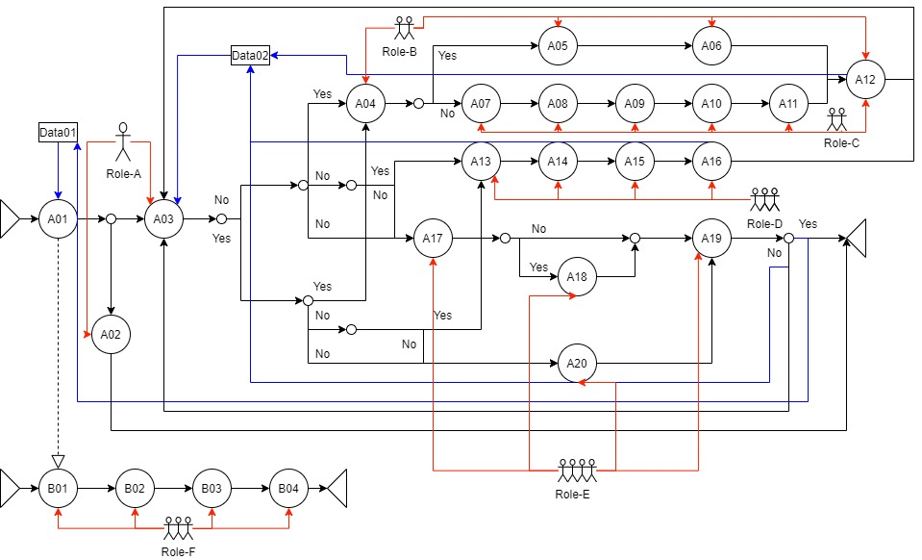

BPMN Model Diagram

